臺南市 102 學年度第 2 學期國民教育輔導團資訊議題到校諮詢服務記錄
服務分區 | 第三區 | 服務地點 | 顯宮國小
服務日期 | 103年3月5日(週三)  14:00~16:30 | 與會對象/  參加人數 | 本領域(議題)授課教師、配課教師、實習教師 /86人
紀錄人 | 陳柏宏 | 輔導團領隊 | 陳三億校長
服務主題  暨宣導內容 | 長興國小文凱老師:逐格動畫製作實例分享  - 電腦課是什麼？  - 我期待的電腦課  - 我設計的電腦課  - 逐格動畫(Stop motion)  - 逐格動畫實例分享-人動畫  - 逐格動畫實例分享-偶動畫  - 逐格動畫課程規劃  - 學生製作逐格動畫實例分享  - 預期教學效益  - 拍攝器材  - 逐格動畫拍攝技巧  - 拍片運動Cinemasports  紀安國小怡方老師:  - 行動日記分享  - 台南市教學APP市集網站介紹
課程與教學疑難問題解答 | 能否介紹如下相關主題的研習分享:  - PAD應用於教學(如國、數)的實務分享2.  - 智慧教室、翻轉教室的介紹  - 創意教學分享  - 文書處理軟體教學、影片編輯軟體的教學  - 網路上好用教學資源分享、好用app介紹  - 建議開設實體操作課程  - 建議以策略聯盟方式舉辦
綜合座談 | - 對於行動教學有不錯的分享很受用  - 逐格動畫的教學活動可以帶回去學校呈現  - 課程內容實用有新思維、希望能提供教學模組  - 分享最新的科技融入教學、非常有意思  - 老師很有想法、也願意花時間在經營班級、很敬佩。  - 透過此次研習知道可以運用在教學上的網站、有挖到寶的感覺、可讓自己的教學更多元、更生動。  - 希望輔導團維持目前分區方式由輔導員分享實務課程

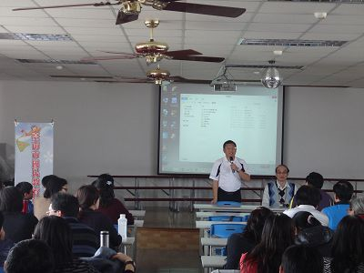 | 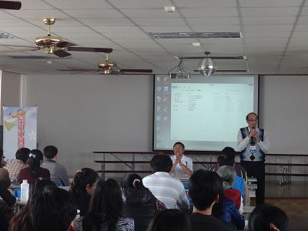
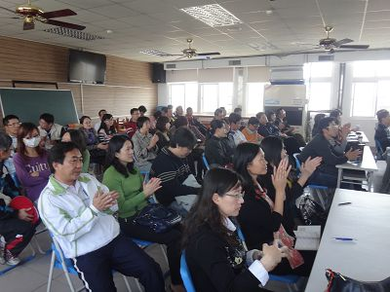 | 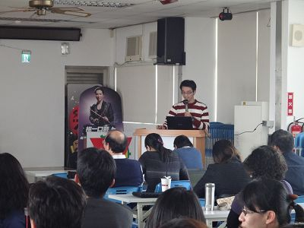
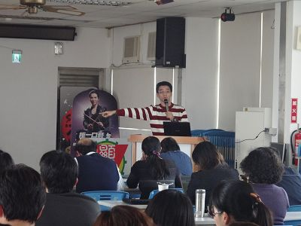 | 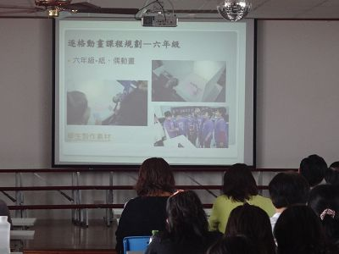
 | 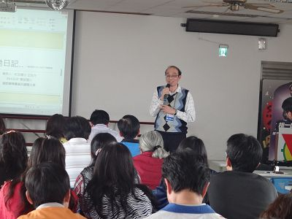
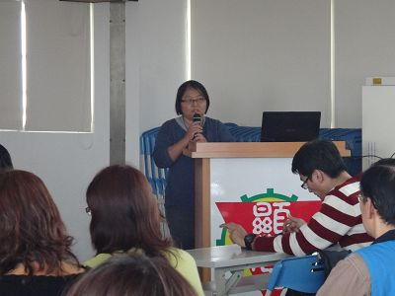 | 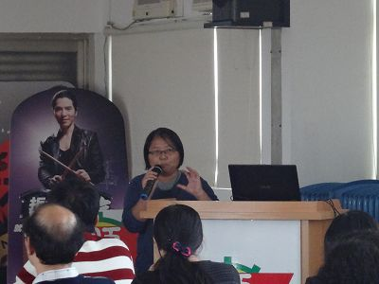
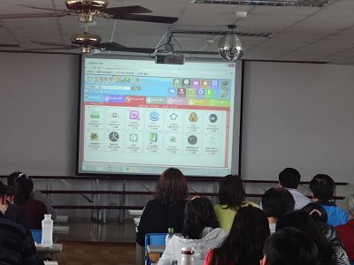 | 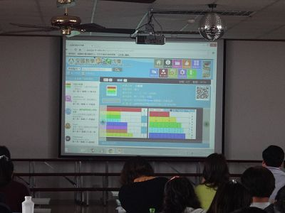
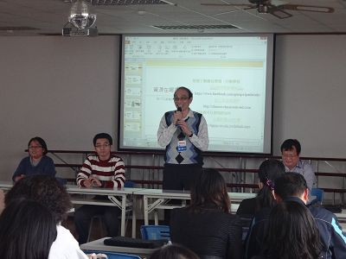 | 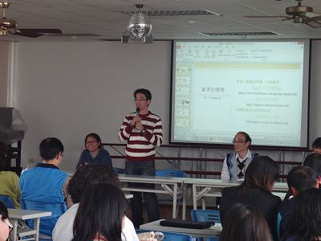
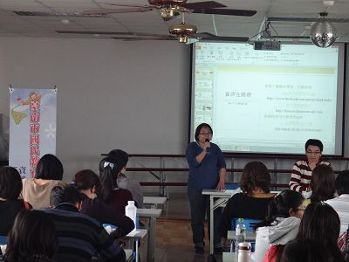 | 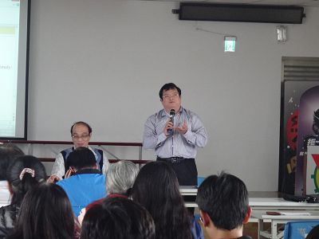
《簽到表》